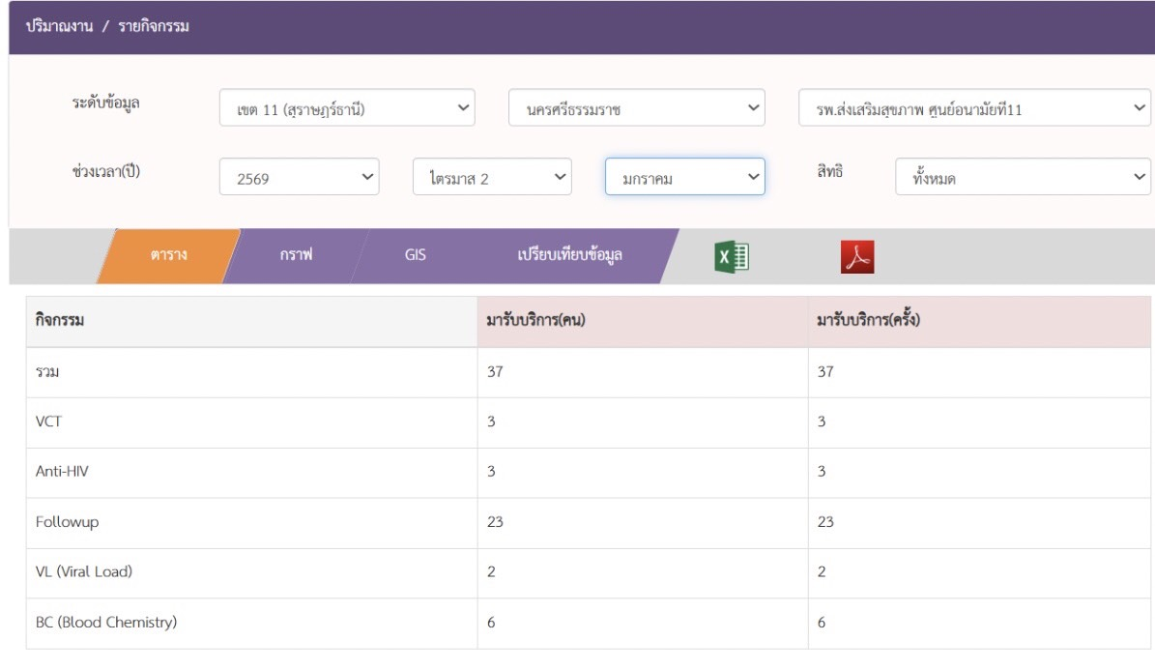
สรุป ผลการดำเนินงาน ARV Clinic ประจำเดือน มกราคม 2569
ยอดผู้ป่วยคงอยู่ในระบบยกมาจากเดือน ธันวาคม 2568 = 91 ราย
- นัดผู้ป่วยรายเก่ามา 26 ราย
- มาตรวจตามนัด 23 ราย
- ไม่มาตรวจตามนัด 3 ราย
▪ รายที่ 1 อยู่ในเรือนจำ ประสานส่งต่อ ทัณฑสถานหญิงกลาง กทม.
▪ รายที่ 2 ติดยาเสพติด ขาดนัดเมื่อเดือน ธ.ค 68 ผู้ป่วยไม่ให้ความร่วมมือในมาตรวจตามนัด
Plan เยี่ยมบ้าน
▪ รายที่ 3 ติดยาเสพติด ปฏิเสธการรักษา เสียชีวิตเมื่อวันที่ 21/1/69
- ตรวจ CD4 0 ราย
- ตรวจ VL 2 ราย
- คัดกรองTB 13 ราย
- ตรวจ Anti-HCV 2 ราย
- ตรวจ blood chemistry 6 ครั้ง
- DOT ยา TB 0 ราย
- รักษาวัณโรคระยะแฝง 2 ราย
- คัดกรอง TB หลังจากรับยาTPT ครบ 1 ปี 1 ราย
ยอดผู้ป่วยคงอยู่ในระบบเดือนมกราคม 2569 = 89 ราย
ตัวชี้วัด
1.ผู้ติดเชื้อเอชไอวีและผู้ป่วยเอดส์ที่กำลังรับการรักษาด้วยยาต้านไวรัสคงอยู่ในระบบ ไม่ขาดการรักษา
เกณฑ์การประเมินตัวชี้วัด 95 %
>>> ผลการดำเนินงานเดือน มกราคม 69 = 95 % (ผ่านตัวชี้วัด)
ปีงบประมาณ | จำนวนผู้ที่ติดเชื้อที่รับการรักษาทั้งหมด (ราย) | คงอยู่ในระบบ |  | ขาดการรักษา(ราย)
ปีงบประมาณ | จำนวนผู้ที่ติดเชื้อที่รับการรักษาทั้งหมด (ราย) | ราย | ร้อยละ | ขาดการรักษา(ราย)
2569  (1 ต.ค 68–31 ม.ค 69) | 94 | 89 | 95 | 5  รายที่ 1 ลงทะเบียน 5 เม.ย 2555 ไม่เคยรับยา ปัจจุบันสิทธิ์ UC รพ.ร่อนพิบูลย์รายที่ 2 ขาดการรักษาตั้งแต่ปี พ.ศ.2559รายที่ 3 ขาดการรักษาตั้งแต่ปี พ.ศ.2564รายที่ 4 ขาดการรักษา พ.ย พ.ศ 2568 ผู้ป่วยย้ายที่อยู่ขอไปรักษาต่อ รพ.วชิระภูเก็ต แต่ยังไม่ไปรับการรักษา รายที่ 5 ขาดการรักษา ธ.ค พ.ศ 2568

2.ผู้ติดเชื้อเอชไอวีและผู้ป่วยเอดส์ที่รับยาต้านไวรัส กดปริมาณไวรัสสำเร็จ (viral load <1000 copies/ml)
เกณฑ์การประเมินตัวชี้วัด 95 %
>>> ผลการดำเนินงานเดือน ม.ต 69 = 94 % (ไม่ผ่านตัวชี้วัด)
ปีงบประมาณ | จำนวนผู้ติดเชื้อที่รับยาต้านทั้งหมดเดือน ต.ค-ม.ค (ราย) | จำนวนผู้ติดเชื้อที่ได้รับ การตรวจ viral load |  | กดไวรัสสำเร็จ |  | viral load >1000
ปีงบประมาณ | จำนวนผู้ติดเชื้อที่รับยาต้านทั้งหมดเดือน ต.ค-ม.ค (ราย) | ราย | ร้อยละ | ราย | ร้อยละ | viral load >1000
2569  (1 ต.ค68-31 ม.ค 69) | 89 | 86 | 91 | 84 | 94 | 2
- จากผลการดำเนินงาน ARV Clinic เดือนมกราคม 2569 พบว่าผู้ป่วยคงอยูในระบบ ไม่ขาดการรักษามีจำนวน 89 ราย ผู้ป่วยลงทะเบียนเมื่อ 5 เม.ย 2555 1 ราย ไม่เคยรับยาต้านไวรัส ปัจจุบันสิทธิ์ UC รพ.ร่อนพิบูลย์ประสาน รพ.ร่อนพิบูลย์ติดตามมารักษา ผู้ป่วยไม่ให้ความร่วมมือ ปฏิเสธการรักษา ผู้ป่วยขาดการรักษา 2 ราย ขาดการรักษาตั้งแต่ปี พ.ศ.2559 และ ปี พ.ศ.2564 ยังไม่สามารถติดตามมารักษาได้ เนื่องจากไม่มีช่องทางในการติดต่อ เดือนพฤศจิกายน 2568 ผู้ป่วยขาดการรักษา 1 ราย ย้ายที่อยู่ขอไปรักษา รพ.วชิระภูเก็ต แต่ยังไม่ไปรับการรักษา ขาดการรักษา เดือนธันวาคม 2568 ผู้ป่วยขาดการรักษา 1 ราย ติดยาเสพติด ไม่ให้ความร่วมมือในมาตรวจตามนัด ในส่วนของจำนวนผู้ติดเชื้อที่รับยาต้านเดือนมกราคม พ.ศ 2569 ทั้งหมด 89ราย ได้รับการตรวจ viral load 86 ราย ยังไม่ได้รับการตรวจ viral load 3 ราย เนื่องจากผู้ป่วยให้ญาติมารับยาแทน 3 ราย ยังไม่ได้รับการตรวจ viral load นัดตรวจ viral load ในการนัดรับยา ARV ครั้งถัดไป ผู้ป่วยที่ได้รับการตรวจ viral load มีจำนวน. 2 ราย viral load >1000 copies/ml
ปัญหาและอุปสรรค
1. มีผู้ป่วย 2 ราย ตรวจ viral load >1,000 copies/ml
แนวทางแก้ไขปัญหา
1. ทบทวนและเน้นย้ำเรื่องการทานยาและการมาตรวจติดตามผล viral load กับผู้ป่วยและญาติ
2. นัดตรวจติดตามผล viral load
3. โทรติดตามเรื่องการมาตรวจรักษาอย่างต่อเนื่อง
แผนในเดือนถัดไป
- ทบทวนและเน้นย้ำเรื่องการทานยาและการมาตรวจติดตามผล viral load ของผู้ป่วย
- โทรติดตามเรื่องการทานยาและการมาตรวจติดตามผล viral load ของผู้ป่วย
- โทรติดตามเรื่องการมาตรวจรักษาอย่างต่อเนื่อง
ปัญหาและอุปสรรค
2. มีผู้ป่วยขาดการรักษาเดือนพฤศจิกายนและเดือนธันวาคม รวม 2 ราย
แนวทางแก้ไขปัญหา
1. โทรติดตามเรื่องการมาตรวจรักษาอย่างต่อเนื่อง
2. โทรติดตามเรื่องการทานยาและการมาตรวจติดตามผล viral load ของผู้ป่วย
3.วางแผนติดตามเยี่ยมบ้าน

แผนในเดือนถัดไป
1. โทรติดตามเรื่องการมาตรวจรักษาอย่างต่อเนื่อง
2. โทรติดตามเรื่องการทานยาและการมาตรวจติดตามผล viral load ของผู้ป่วย
3. ติดตามเยี่ยมบ้าน
ปัญหาและอุปสรรค
3. ไม่ผ่านตัวชี้วัดผู้ติดเชื้อเอชไอวีและผู้ป่วยเอดส์ที่รับยาต้านไวรัส กดปริมาณไวรัสสำเร็จ (viral load <1000 copies/ml) เกณฑ์การประเมินตัวชี้วัด 95 % ผลการดำเนินงานเดือน ม.ค 69 = 94 % เนื่องจากมีผู้ป่วยยังไม่ได้รับการตรวจ viral load 3 ราย
แนวทางแก้ไขปัญหา
1. ติดตามผู้ป่วย 3 ราย ที่ยังไม่ได้รับการตรวจ viral load นัดตรวจ viral load ในการนัดรับยา ARV ครั้งถัดไป
2.โทรติดตามเรื่องการทานยาและการมาตรวจติดตามผล viral load ของผู้ป่วยตามนัด
แผนในเดือนถัดไป
1. ติดตามผู้ป่วย 3 ราย ที่ยังไม่ได้รับการตรวจ viral load นัดตรวจ viral load ในการนัดรับยา ARV ครั้งถัดไป
2.โทรติดตามเรื่องการทานยาและการมาตรวจติดตามผล viral load ของผู้ป่วยตามนัด

นางสาวปรียารัตน์ รอดแก้ว
พยาบาลวิชาชีพปฏิบัติการ

